渝经信科技〔2021〕1号

重庆市经济和信息化委员会
关于开展2021年度企业研发准备金备案
工作的通知

各区县（自治县）经济信息委，两江新区、重庆高新区、万盛经开区经信部门，有关单位、企业：
为贯彻落实鼓励企业建立研发准备金制度补助政策，推动我市企业普遍建立研发准备金制度，引导企业有计划、持续地增加研发投入，根据《重庆市企业研发准备金补助资金管理实施细则》（渝经信发〔2019〕80号，见附件1）文件要求，经研究，拟开展2021年度企业研发准备金备案工作，现将有关事项通知如下：
一、备案对象
（一）重庆市内注册，具有独立法人资格的规模以上工业企业、规模以上软件和信息技术服务业企业、规模以上科学研究和技术服务业企业。
（二）企业有研发活动，会计核算健全，已按照国家财务会计制度相关要求，对发生的研究开发费用进行了准确归集核算。
（三）企业应分别按照统计部门和税务部门的要求进行研究开发费用报统和申报研发费用加计扣除。
（四）企业已建立研发准备金制度，根据研发计划及资金需求，提前安排研发准备金预算，并已先行投入自筹资金开展研究开发活动。
二、备案内容及操作程序
（一）备案内容。
1.企业基本信息；
2.企业研发准备金制度；
3.企业2020年研发投入情况；
4.企业2021年的研发准备金预算情况。
（二）操作程序。
1.企业凭系统账户、密码（首次登录的单位需先行完成注册）登录企业研发准备金备案系统（具体操作流程见附件2），按要求填报相关信息和数据，完成备案（中央驻渝企业及市属企业请按照属地原则，向所在区（县）经济信息委申报初审）。
2.企业在按要求提交备案信息10日后，可登录系统查看备案信息是否通过审核，通过审核的企业将获得一个备案编号，备案编号作为企业次年申报研发准备金补助资金的必要基础信息。
三、备案时间
企业网上备案的填报截止时间：2021年3月10日。
四、工作要求
（一）完成研发准备金备案是企业次年申报企业研发准备金补助资金的必要条件，请各区（县）经济信息委高度重视，认真组织和指导企业做好2021年度企业研发准备金备案工作。
（二）各区（县）经济信息委请使用主管单位账号登录备案系统（账号需向市经济信息委申领），及时对所辖企业的备案情况进行初审（具体操作流程见附件3）。
五、联系方式
主友明（备案系统问题咨询、账号申领；材料、化工、消费品及其他行业企业联系） 63896140
王 亚（汽车、医药行业企业联系） 63895632
彭 峰（装备、环保行业企业联系） 63899871
沈栋文（电子信息行业企业联系） 63899456

附件：1.关于印发《重庆市企业研发准备金补助资金
管理实施细则》的通知
2.研发准备金备案系统企业备案操作指南
3.研发准备金备案系统区（县）主管部门初审操
作指南

重庆市经济和信息化委员会
2021年2月1日
（此件公开发布）
附件1

重庆市经济和信息化委员会
重 庆 市 财 政 局
重庆市科学技术局
国家税务总局重庆市税务局
重 庆 市 统 计 局
重庆市地方金融监督管理局

渝经信发〔2019〕80号

关于印发《重庆市企业研发准备金补助资金
管理实施细则》的通知

各区县（自治县）经济信息委、财政局、科技局、税务局、统计局、金融监管局，两江新区、万盛经开区产业、财政、科技、税务、统计、金融主管部门，各工业控股（集团）公司，各有关单位：
为贯彻落实《重庆市以大数据智能化为引领的创新驱动发展战略行动计划（(2018—2020年）》（渝委发〔2018〕13号）和《重庆市人民政府办公厅关于进一步做好促进企业创新有关工作的通知》（渝府办发〔2019〕58号）文件精神，推动我市企业普遍建立研发准备金制度，引导企业有计划、持续地增加研发投入，市经济信息委、市财政局、市科技局、市税务局、市统计局和市金融监管局等政策联合执行部门对《重庆市鼓励企业建立研发准备金制度的实施细则》（渝经信发〔2016〕70号）进行了修订，现将修订后的《重庆市企业研发准备金补助资金管理实施细则》印发给你们，请结合工作，遵照执行。
特此通知。

重庆市经济和信息化委员会 重庆市财政局

重庆市科学技术局 国家税务总局重庆市税务局

重庆市统计局 重庆市地方金融监督管理局
2019年9月19日
重庆市企业研发准备金补助资金管理实施细则

- 总 则
第一条 根据《重庆市以大数据智能化为引领的创新驱动发展战略行动计划(2018—2020年)》（渝委发〔2018〕13号）和《重庆市人民政府办公厅关于进一步做好促进企业创新有关工作的通知》（渝府办发〔2019〕58号），为推动我市企业普遍建立研发准备金制度，引导企业有计划、持续地增加研发投入，规范资金管理，结合我市企业研究开发工作实际，制定本实施细则。
第二条 本实施细则所称研发准备金是指为保证企业研发项目的资金需求，企业根据国家法律法规或企业内部权力机构的决议，在研发项目实际开展研发活动前或研发过程中提前储备的专门用于研发项目支出的资金。
研发准备金制度是指规范研发准备金的形成、使用、核算、信息披露等事项的管理措施。
第三条 市经济信息委会同市财政局根据企业研发准备金制度备案、企业申报享受研发费用加计扣除政策、企业研发投入报统等情况测算年度补助资金额度，对全市建立研发准备金制度的规模以上工业企业、大中型软件和信息技术服务业企业、大中型科学研究和技术服务业企业，根据上一年度实际研发投入一定比例予以事后补助。
第四条 享受企业研发准备金补助的企业应当建立并运行研发准备金制度，同时按照相关主管部门的要求对研发准备金制度的建立及执行等有关情况进行备案。
第五条 市经济信息委负责组织企业开展研发准备金制度备案，负责资金年度预算的编制及执行，负责资金绩效管理。
市财政局负责资金预算管理，办理资金拨付下达，组织实施资金绩效管理和财政监督检查等。
市科技局负责联合审核拟支持企业是否存在重复享受政策的情况，在科研项目申报中对建立研发准备金制度的企业给予关注和支持。
市税务局负责提供企业自主申报享受研发费用加计扣除政策相关情况。
市统计局负责组织企业依法依规报送研发经费投入数据，提供上年度企业研究开发费用报统相关情况。
市金融监管局负责推进金融机构和建立研发准备金制度的企业深度合作，积极利用各种投融资平台，拓展企业研发投入的融资渠道。
- 补助条件和标准
第六条 补助条件。
（一）重庆市内注册，具有独立法人资格的规模以上工业企业、大中型软件和信息技术服务业企业、大中型科学研究和技术服务业企业。
（二）企业按统计部门要求如实进行了研究开发费用报统。
（三）企业已向税务部门自主申报研发费用加计扣除。
（四）企业已建立研发准备金制度，并按要求将研发准备金制度及年度研发准备金预算金额等研发工作有关情况在重庆市经济信息委研发准备金备案平台上完成备案。
（五）企业开展的研发活动应符合国家产业政策，重点鼓励企业投入到高新技术领域、重点支柱产业转型升级和战略性新兴产业领域。
（六）企业在相关信用信息查询之日未列入失信联合惩戒对象名单，且在同一申报方向未获得市级其他财政经费支持。
第七条 补助依据。
企业申报享受研发费用加计扣除政策情况。
第八条 补助标准。
对符合补助条件且研发投入强度达到我市同行业平均水平的企业，按照研发投入存量不高于3%、增量不高于10%的比例给予后补助，具体补助比例根据年度资金预算和企业申报情况确定。
单个企业获得的补助金额不超过3000万元。补助金额在5万元以下的，不予补助。
第九条 申报补助的企业应提供以下材料:
（一）《企业研发准备金补助资金申请表》；
（二）企业在统计联网直报平台上填报的《企业研究开发项目情况》和《企业研究开发活动及相关情况》；
（三）企业向税务部门申报享受研发费用加计扣除政策提交的相关表格；
（四）申报资料真实性承诺书；
（五）相关资质及其他证明材料。
第三章 补助程序
第十条 申报通知的发布。市经济信息委会同市财政局共同发布当年度申报通知。
第十一条 企业申报流程及要求。企业按照当年度申报通知要求准备申报材料，并在规定时间内报送到所在区（县）经济信息委（两江新区、万盛经开区报送到产业主管部门）。中央驻渝企业及市属企业按照属地原则，向所在区（县）经济信息委申报。
第十二条 初审。申报受理截止后，各区（县）经济信息委（两江新区、万盛经开区产业主管部门）会同同级税务、统计部门对企业是否符合补助条件进行审核，汇总上报市经济信息委。
第十三条 复核。市经济信息委会同市科技局、市税务局、市统计局和市金融监管局等部门对汇总的企业研发投入相关资料进行复核。
第十四条 确定补助计划。市经济信息委会同市财政局，根据复核结果确定企业研发准备金补助资金拟补助计划。
第十五条 网上公示。市经济信息委对经审定的拟补助计划按程序向全社会进行公示。对公示无异议的项目，市经济信息委、市财政局分别下达项目计划和资金文件。对公示有异议的项目，由市经济信息委牵头启动核查程序，并按相关规定处理。
第十六条 资金拨付。市级补助资金通过转移支付统一下达区县财政，区县财政收到文件后30天内拨付到相关企业。
第四章 监督检查
第十七条 市经济信息委会同市财政局等部门，定期或不定期抽查，或委托区（县）经济信息委、财政局等部门以及第三方机构，对企业研发准备金补助资金的使用管理情况进行督促检查和绩效评估，提高财政资金使用效益。
第十八条 企业对自身信用状况、研发活动及数据真实性、和违约责任进行书面承诺。企业应加强对研发准备金补助资金的使用管理和会计核算，切实将补助资金用于企业研发活动，并注重发挥好补助资金的经济效益，不得用于非科研项目的基本建设、生产经营、人员待遇等支出，自觉接受财政、审计、监察部门的监督检查，严格执行财务规章制度和会计核算办法。
第十九条 任何企业、单位和个人不得骗取、虚报冒领、挤占、截留和挪用补助资金，如有违背，一经查实，将按照《财政违法行为处罚处分条例》（国务院令第427号）等有关法律法规严肃处理；构成犯罪的，移送司法机关处理。对骗取、套取补助资金的单位，纳入失信联合惩戒对象名单，并按规定追回补助资金。
第二十条 市、区县相关部门等涉及补助资金分配和管理的工作人员，如存在以权谋私、滥用职权、玩忽职守、徇私舞弊等违法违纪行为的，按照有关法律法规追究相应责任；涉嫌犯罪的，移送司法机关处理。
第五章 附 则
第二十一条 本细则由市经济信息委会同市财政局负责解释。
第二十二条 各区（县）、开发区可参照本细则制定辖区内关于鼓励企业建立研发准备金制度的相关支持政策。
第二十三条 本细则自印发之日起施行，执行到2022年12月30日止。如有关法律政策依据发生变化，根据实施情况依法评估修订。原《重庆市鼓励企业建立研发准备金制度的实施细则》（渝经信发〔2016〕70号）同时废止。

附件2

研发准备金备案系统企业备案操作指南

一、企业申报流程及操作说明
1.研发准备金备案系统流程介绍
项目状态为“审核通过“，即备案成功

市经济信息委终审

区县主管部门初审

填报数据并上传附件

登录系统

此为系统备案流程，如有其它备案要求，请以当年备案工作通知文件为准。
2.研发准备金备案系统操作说明
①通过登录重庆市经济和信息化大数据应用平台打开重庆市产业技术创新系统：http://cx-cqfund.jjxxw.cq.gov.cn/（如果页面提示链接不安全，请点“继续访问”）
→在登录页面中输入账号密码后进入系统（已有账号企业直接登录，首次登录大数据应用平台请先注册，待审核通过后登录）。
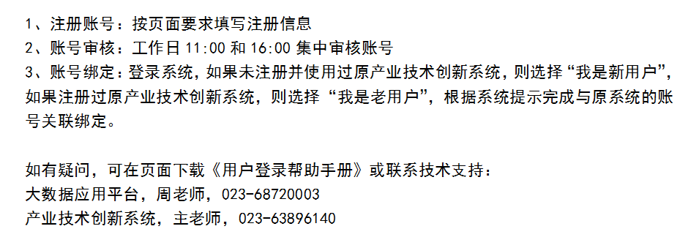
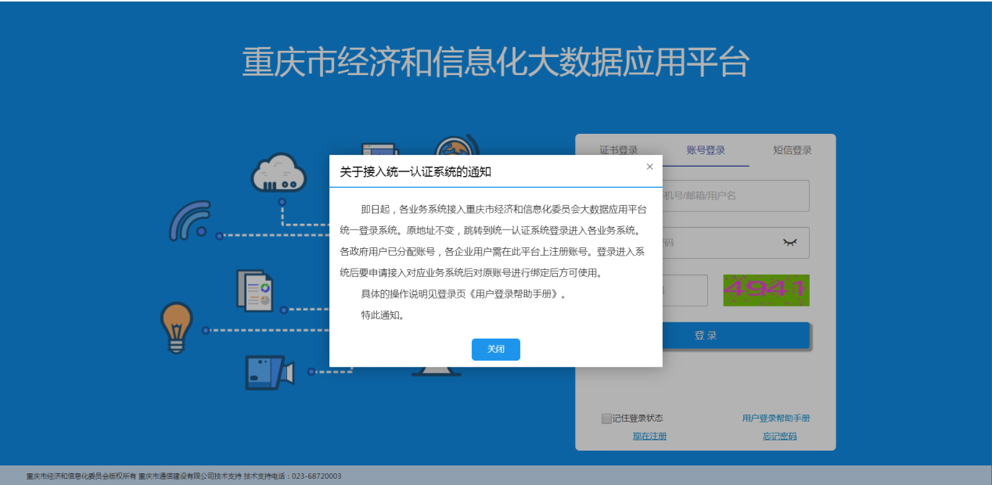
②登录系统后点击左侧“企业基本信息”，核实完善相关数据并保存。
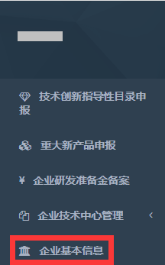
③点击左侧“企业研发准备金备案”→点击“备案”按钮→填写“企业研发准备金及研发项目备案登记表”相关内容，共计三个部分：“企业基本信息”、“研发准备金制度情况”、“项目研发计划”，企业在未完整填完数据的情况下，可点击左上方“保存”按钮暂存页面现有数据。所有数据填写完毕核查无误后点击页面左上方“保存并报送”，此时页面会验证各个字段的填写是否符合规范，只有填写符合要求的才能上报。
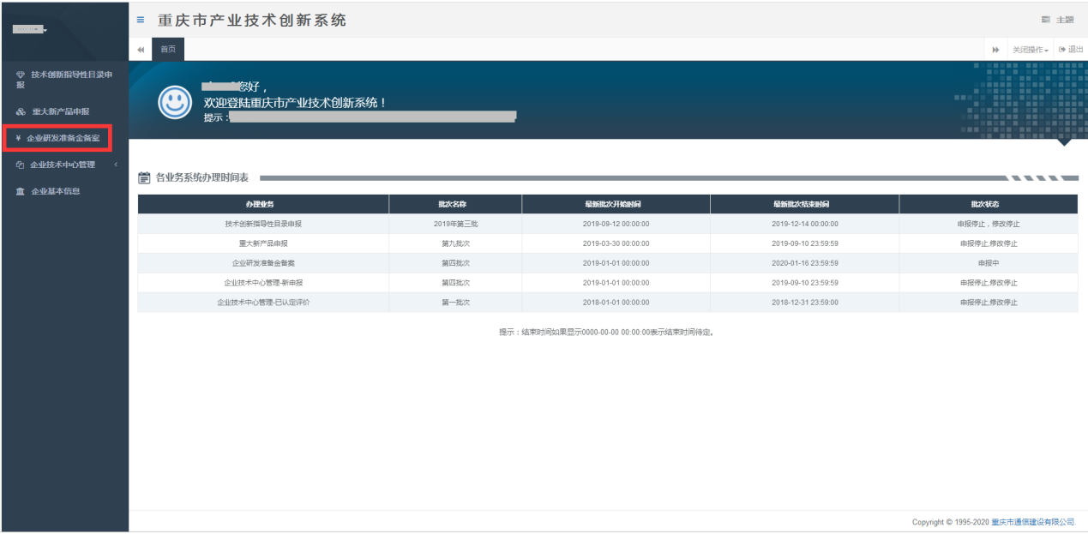

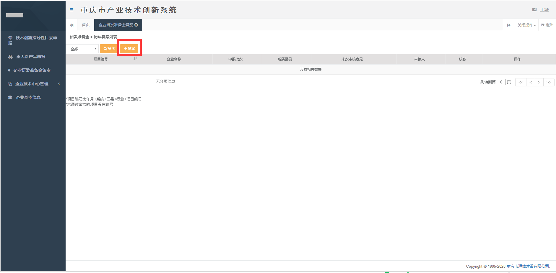

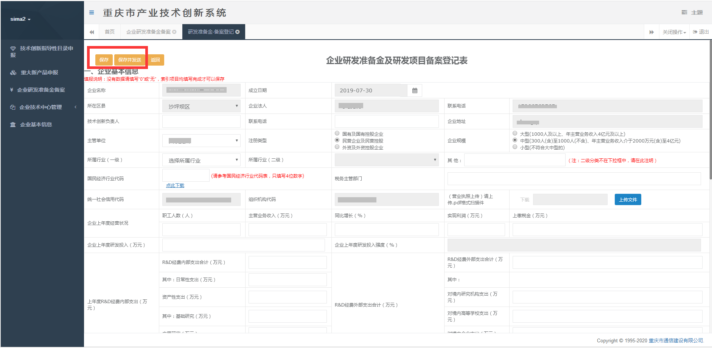
其中，研发项目计划可增加和删除项目信息，操作位置见下图。
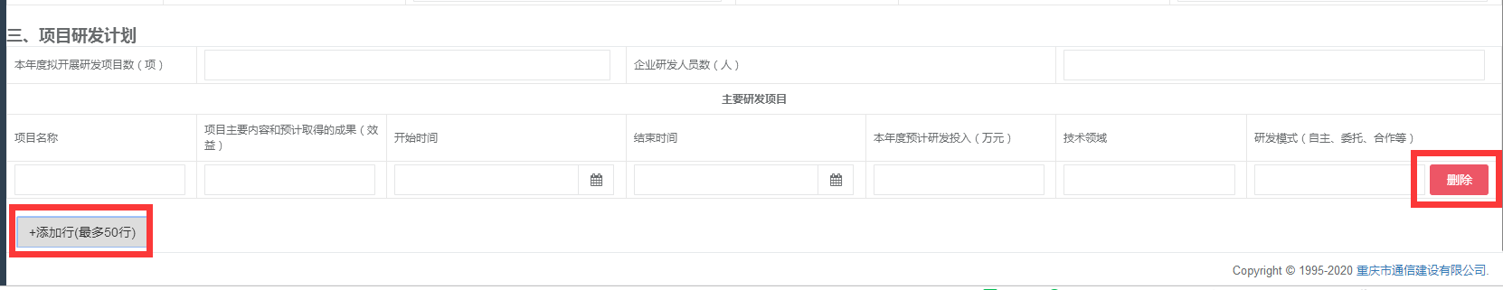
④点击页面左上角“返回”按钮可返回列表页面，在操作中显示“修改”时，可点击“修改”按钮进行修改。请注意查看列表界面“末次审核意见”及“状态”以便企业及时修改填报内容。
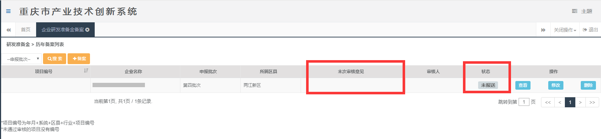
二、系统运行相关要求
1.建议使用360浏览器的极速模式登录使用系统，并非360极速浏览器。
2.每一个附件上传处只允许上传一个附件，请统一用PDF格式上传附件图片、文档，文件大小控制在4M以内，附件上传后无法删除，但可以被新上传的文件覆盖。
三、其他说明
1.务必正确填写联系人信息，便于及时掌握项目状态。
2.数据验证
“企业基本信息”中（见下图）：
（1）企业上年度研发投入=R&D经费内部支出合计+R&D经费外部支出合计
（2）R&D经费内部支出合计=日常性支出+资产性支出
（3）R&D经费内部支出合计=基础研究+应用研究+试验发展
（4）R&D经费外部支出合计=对境内研究机构支出+对境内高等学校支出+对境内企业支出+对境外支出
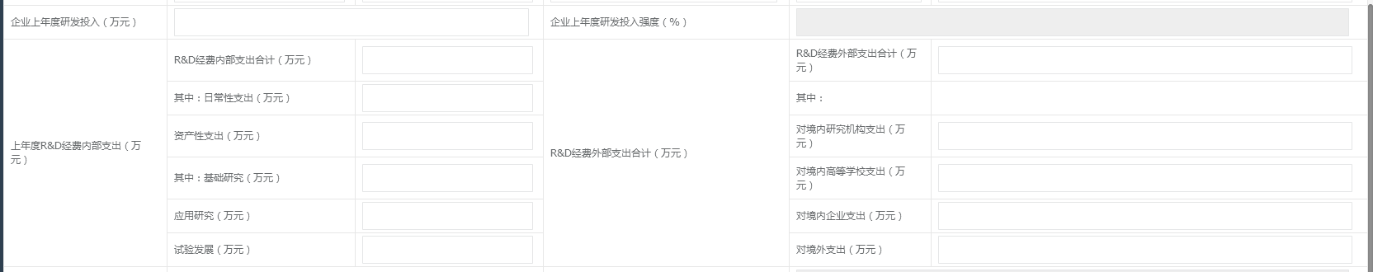
“研发准备金制度情况”中（见下图）：
（1）研发准备金预算数=预算研发准备金用于内部支出合计+预算研发准备金用于外部支出合计
（2）预算研发准备金用于内部支出合计= 日常性支出+资产性支出
（3）预算研发准备金用于内部支出合计= 基础研究+应用研究+试验发展
（4）预算研发准备金用于外部支出合计=对境内研究机构支出+对境内高等学校支出+对境内企业支出+对境外支出
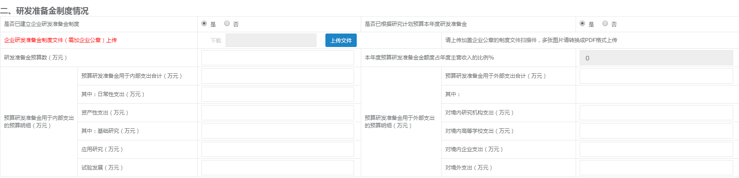
3.申报期内状态说明：
未报送：企业可修改和报送数据
待初审：待区县主管部门审核，企业可以查看、撤回报送
初审未通过：企业可修改和报送数据
待审核：待市经信委终审，企业可查看相关信息
审核未通过：企业可修改和报送数据
审核通过：企业可查看相关信息
4.系统中项目编号即为备案编号，对于状态为“审核通过”且项目编号为“21”开头的备案信息，视为此次备案成功。
5.区县主管部门可登录系统，实时掌握辖区企业备案情况并进行初审，只有初审通过的项目才可进入市经信委终审环节。
6.项目编号非“21”开头的项目，此次备案无效，需重新点击“研发准备金备案”→点击“备案”按钮进行2021年备案。
附件3

研发准备金备案系统区（县）主管部门
初审操作指南
①通过登录重庆市经济和信息化大数据应用平台打开重庆市产业技术创新系统：http://cx-cqfund.jjxxw.cq.gov.cn/
→在登录页面中输入账号密码后进入系统，每个区县主管单位配置一个账号，账号信息已发给对应负责人，账号如有疑问，请联系：大数据应用平台，周老师，023-68720003。
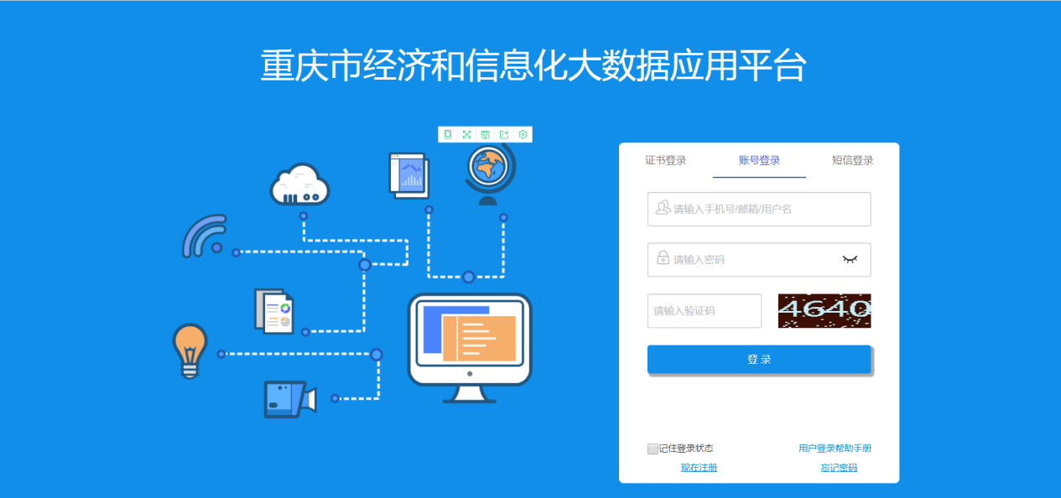
②登录系统后点击左侧“研发准备金备案”→“待初审项目”可查看本区内所申报的待初审项目列表。
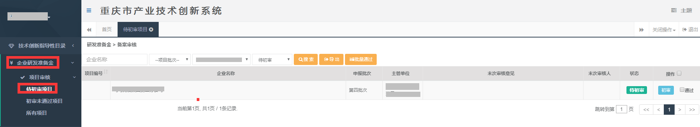
③点击右侧列表操作下的“审核”，可进入详细申报页面审核项目相关情况，审核要点：是否是本区内企业，是否已建立研发准备金制度等。
左下角“审核人签名处”请编辑审核人信息，例如：姓名，联系座机。一次编辑，后面审核的项目会自动记录，如需修改，可再次点击“编辑”。
左上角有“通过”、“驳回”按钮，请对应选择，如果选择“驳回”，“审核意见”则为必须填写不通过原因。
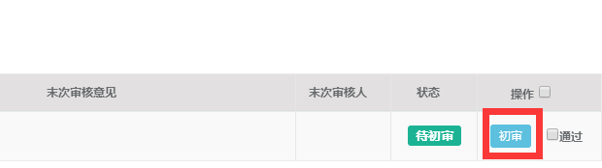

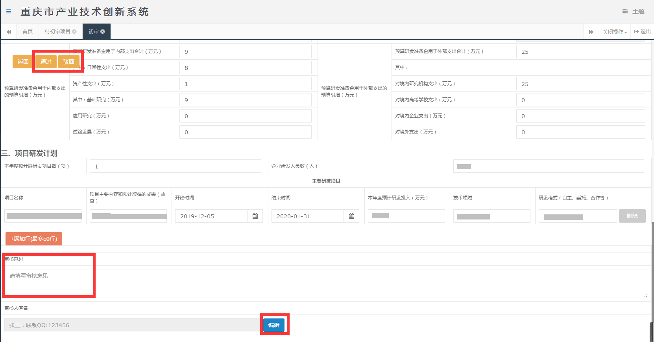
④审核时也可选择批量审核，具体操作方式：选中项目后操作中的“通过”框，如有多个项目，则多选，选择好后点击“批量通过”，在弹出框中完善审核人签名信息，点击“确认”。
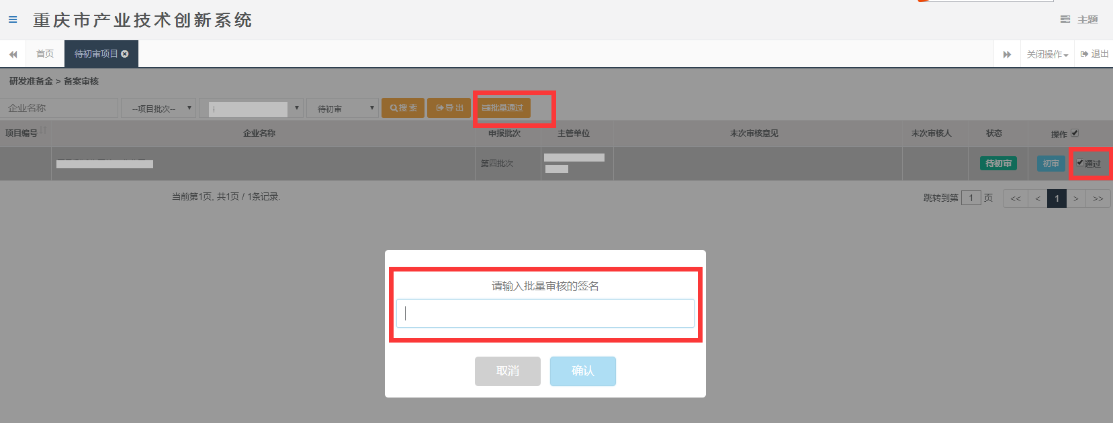
⑤初审未通过的项目由企业修改后提交，初审通过后项目变为“待审核”状态，移交至市经信委终审。区县主管单位可通过左侧“研发准备金备案”下的“所有项目”，结合条件查询，搜索查看项目情况。对于状态为“审核通过”且项目编号为“21”开头的备案信息，视为备案成功。区县主管单位可直接导出表格，研发准备金资金补助项目申报时市经信委不再提供备案成功名单。

重庆市经济和信息化委员会办公室 2021年2月2日印发

